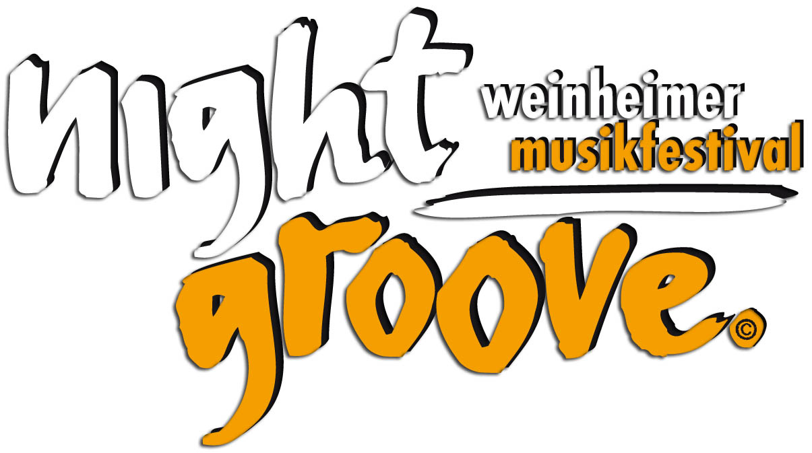

Nightgroove am 15. November 2025 in Weinheim

Medieninformation
mit der Bitte um Veröffentlichung

Samstag, 15.11.25 (ab 19 Uhr)

Weinheimer Kneipenwandertag

Musik- und Kneipenfestival geht in die 19. Runde

Weinheimer Live- und Partynacht

Die 19. Weinheimer Nacht der Livemusik wird richtig fett und ein echtes Erlebnis für alle Feierlaunigen. Das Lineup aus ganzen zwanzig Bands und DJs bringen die Stadt zum Beben und sorgt für Stimmung pur.

Nachteulen feiern ausgelassen, Musikliebhaber bekommen fette Shows geboten. Ob kleine Kneipengigs zum Chillen, Tanzen und Abfeiern oder treibende Beats für die Dancefloor-Crowd – hier findet jede*r seinen Vibe.

Ein echtes Feuerwerk an Sounds, das jeden Geschmack und jedes Alter abholt. Von Rock bis Elektro, von gestern bis heute – die ganze Stadt wird zur Bühne für erstklassige Live-Acts und DJs. Ein fulminanter City-Trip bis in die frühen Morgenstunden der garantiert hängenbleibt.

... und so funktioniert’s

Einmal gezahlt – überall live dabei. Der Eintritt beträgt einmalig 18 € (VVK). Dafür gibt‘s freien Zutritt in alle beteiligten Kneipen, Restaurants, Bars und Cafés. Jeder Gast stellt sich – ganz nach den persönlichen Vorlieben – sein persönliches Programm zusammen, pendelt zwischen den Lokalen und groovt von einem Konzert zum anderen.

Grußwort des Schirmherrn

Liebe Mitbürgerinnen und Mitbürger,
liebe Gäste in Weinheim,

herzlich willkommen zum Weinheimer Nightgroove, dem Musikfestival im Herzen unserer Stadt. Die Veranstaltung wurde von unseren Innenstadtgastronomen im Jahr 2004 initiiert, ist seitdem fester Bestandteil unseres Veranstaltungskalenders und konnte sich über all die Jahre eine große Fangemeinde aufbauen.

Das abwechslungsreiche Musikprogramm macht Lust auf erstklassige Konzerte, die die Kneipen, Bars und Restaurants in einen musikalischen Schmelztiegel verwandeln. Gerne habe ich erneut die Schirmherrschaft hierfür übernommen und freue mich sehr auf die diesjährige Auflage.

Es ist ein wahres Feuerwerk an musikalischen Leckerbissen für jeden Geschmack und für jede Altersgruppe geboten, denn neben knackigem Rock, groovendem Rhythm’n’Blues, mitreißendem Ska und feurigen spanischen und lateinamerikanischen Klängen sind erdiger Blues, groovender Soul und tanzbare Electro- und Housebeats zu erleben.

Lassen Sie sich von der Energie der Musik mitreißen und genießen Sie bei Ihrem musikalischen Kneipenbummel unsere Innenstadt, die bei Nacht ein ganz besonderes Flair bietet. Dabei wünsche ich viel Vergnügen und gute Unterhaltung!

Ihr
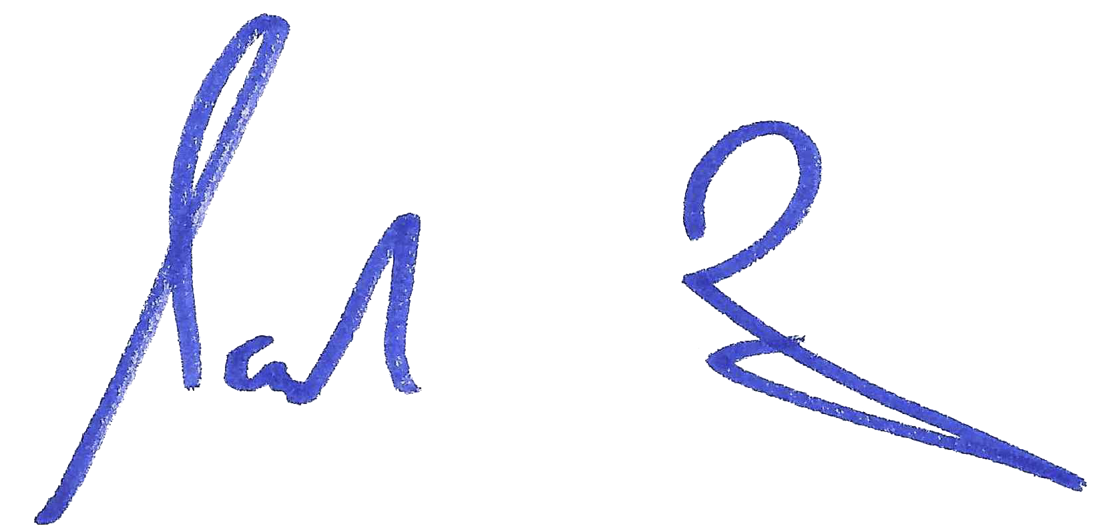
Manuel Just
Oberbürgermeister

Festivaleröffnung auf dem Marktplatz

Der Startschuss des Nightgroove fällt wieder einmal am stimmungsvoll illuminierten Marktplatz. Hier wird die Freiluftsaison verlängert. Feuertonnen sorgen für wohlige Wärme und Danny Wuenschel bringt echte Lagerfeuerromantik zum Start in die Nacht.

Allgemeine Informationen

Die Bands treten - sofern in der Programmauflistung nicht anders angegeben - von 20 bis 1 Uhr auf. Einlass ist jeweils eine Stunde vor Musikbeginn. Bei drohender Überfüllung einzelner Lokale besteht aus Sicherheitsgründen kein Anspruch auf Einlass. Kinder unter 12 Jahren feiern in Begleitung Ihrer Eltern (soweit nach Jugendschutzbestimmungen möglich) kostenfrei mit.

Individuelle Informationen

Alle Fragen rund um den Nightgroove werden unter der Telefonnummer 04321-9012345 gerne beantwortet.

Vorab schon ein leckeres Bierchen gefällig?

Die Eichbaum Brauerei spendiert zu jeder Eintrittskarte, die bei Marktkauf Scheck-In Weinheim gekauft wird, eine Flasche frisches UREICH Premium Pils! Eine exklusive Aktion des Marktkauf Scheck-In Centers Weinheim in Kooperation mit der Eichbaum Brauerei.

Tickets: Vorverkauf und Abendkasse

Besonders günstig gibt es die Tickets in und um Weinheim bis zum 14. November für 18 € im Vorverkauf:

- bei den Weinheimer Nachrichten und der Odenwälder Zeitung
- im Miramar
- bei Marktkauf Scheck-In Weinheim
- im Hallenbad Weinheim (gibt‘s hier noch eine HaWei-Brause gratis dazu!)
- im Modernen Theater
- in der Filiale Weinheim Weststadt der Volksbank Kurpfalz
- sowie bei der Tourist Info am Marktplatz

Der Vorverkauf wird am Vortag der Veranstaltung eingestellt, Restkarten sind dann an der Abendkasse erhältlich.

Eintrittskarten auch online erhältlich

Wer einen weiteren Anfahrtsweg hat oder vor dem Festival einfach keine Gelegenheit zum Ticketkauf vor Ort findet, druckt sich im Ticketshop auf der Festivalhomepage sein Ticket selber aus oder lässt es sich als Mobil-Ticket aufs Handy senden. Hierbei fallen zusätzliche Gebühren des Anbieters an. Bitte dabei beachten: Eintrittskarten zum Selbstausdruck oder Handytickets können am Veranstaltungsabend ausschließlich in der Zeit von 18 bis 24 Uhr und nur in der Tourist Information (Marktplatz 1) gegen ein Eintrittsbändchen getauscht werden. Eine Einlösung an anderer Stelle ist aus logistischen Gründen nicht möglich.

Tickets an der Abendkasse

Für diejenigen, die sich erst am Veranstaltungstag entscheiden wollen oder können, gibt es in jedem Lokal und in der Tourist Information (Marktplatz 1) die Karten für 22 Euro.

Sicherheit und Lärmschutz

Aus Gründen der Sicherheit sind Rucksäcke und größere Taschen (größer als DIN A4), Glasflaschen und Aerosole (Haarspray u. ä.) nicht zugelassen. Den Anweisungen des eingesetzten Sicherheitspersonals ist Folge zu leisten.

Wo die einen feiern, kann es andere stören. So steht Anwohnern unter 0160 94914998 der Lärmschutzbeauftragte zur Verfügung. Er sorgt bei Störungen schnell und unbürokratisch für Abhilfe.

Bus und Bahn fahren

Mit Bus und Bahn sicher nach Hause. Neben den üblichen Fahrten werden zusätzlich angeboten:

Busse:
Linie 631: Hauptbahnhof - Hemsbach - Sulzbach West - Laudenbach um 1:16 und 2:16 Uhr ab Hbf sowie 1:19 und 2:19 Uhr ab Dürreplatz.
Linie 632: Hauptbahnhof - Hohensachsen - Ritschweier - Waid um 1:15 Uhr ab Dürreplatz sowie 1:18 Uhr ab Hbf.
Linie 633: Hauptbahnhof - Weststadt um 1:00 und 2:00 Uhr ab Dürreplatz sowie 1:05 und 2:05 Uhr ab Hbf.
Linie 682: Hauptbahnhof - Gorxheim - Oberflockenbach - Rippenweier um 0:50 und 1:50 Uhr ab Hauptbahnhof sowie 0:53 und 1:53 Uhr ab Dürreplatz
Linie 689: Weinheim - Fürth regulär um 1:00 und 2:00 Uhr ab Hbf.

Bahn: Die RNV-Bahn Linie 5 fährt die ganze Nacht im Stundentakt nach Mannheim bzw. Heidelberg.

Alle Fahrpläne und Abfahrtszeiten immer aktuell mit der VRN-App und unter www.vrn.de

Mehr Infos, Musik, Filme...

Einen ersten Ausblick auf die lange Kneipenwandernacht bietet die Festivalhomepage. Hier gibt es ausführliche Informationen zu den auftretenden Bands mit Verlinkungen zu deren Homepages und auch viele Audio- und Videoeindrücke als Appetitanreger:
- https://weinheim.nightgroove.de

Social Media & Quick Links

Auf Instagram oder Facebook zum Nightgroove verabreden und sehen, wen man beim Festival so treffen kann. Hier gibt es auch alle Infos zu eventuellen News rund um die lange Nacht der Livemusik.
- https://weinheim.nightgroove.de

Das komplette Programm (in aller Kürze)

Bellini: Paciano and Sax4Trax Treibende Elektro-Beats und melodische House-Klänge mit Live Saxophon; Brasserie Montmartre: JamSlam Bluesrock, Poprock, Rock und Classics und DJ Trick-E Partysounds, Charts, House, RnB, HipHop, Latin, Clubsounds und Old-School-Fetenhits; Bratar: MEP-Live Klassiker aus Rock, Pop, Country und Blues; Cafe am Markt: Banana Beans Party Covers; Cafe Central: Ringo Ska Ska und Reggae; Cafe Florian: Karibik Tropical Salsa, Merengue, Cha-Cha-Cha, Mambo; Caffe Bistro Bohème: LYVE Acoustic Cover, Pop und Rock; Diebsloch: Marty Kessler Schlager, Rock und Pop; Festivaleröffnung auf dem Marktplatz: Danny Wuenschel Country, Folk und Americana; Fräulein Männl: Steffen Deux Dance/Electronic; Hamilton Kunst Ess Bar: Cover Kidzz Glam-Rock; La Cuvée: Roberto Moreno Spanischer und internationaler Pop; Lilo Restaurant Microspoons High-Energy House-Party: Modernes Theater The Little Buttons Perlen aus Pop, Rock und Soul; Muddy´s Club: LEEcovers Soul, Blues, Folk und Pop; Novo The W Beat Boys Reggae, Funk, Classic Rock und Pop; Panaderia: AbiBand86 Energiegeladene Party Covers; Platz.Hirsch: DJs Marco Lehnhardt & Sasch BBC House, Deep House & Tech House; Schabernack: DJ DehJott Late-Night-Party. Nachtleben pur.

Das komplette Programm (gekürzte Version)

1 - Bellini
Marktplatz 2
20 - 1 Uhr Paciano and Sax4Trax
Treibende Elektro-Beats und melodische House-Klänge mit Live Saxophon.

2 - Brasserie Montmartre
Obertorstraße 1
Bistro 20 - 1 Uhr JamSlam
Bluesrock, Poprock, Rock und Classics.
Gewölbekeller 20 – 2 Uhr DJ Trick-E
Partysounds, Charts, House, RnB, HipHop, Latin, Clubsounds und Old-School-Fetenhits.

3 - Bratar
Marktplatz 18
20 - 1 Uhr MEP-Live
Klassiker aus Rock, Pop, Country und Blues.

4 - Cafe am Markt
Institutstraße 23
20 - 1 Uhr Banana Beans
Party Covers.

5 - Cafe Central
Bahnhofstraße 19
21 – 2 Uhr Ringo Ska
Ska und Reggae.

6 - Cafe Florian
Marktplatz 8
20 - 1 Uhr Karibik Tropical
Salsa, Merengue, Cha-Cha-Cha, Mambo.

7 - Caffe Bistro Bohème
Hauptstr. 89
20 - 1 Uhr LYVE
Acoustic Cover, Pop und Rock.

8 - Diebsloch
Marktplatz 11
20 - 1 Uhr Marty Kessler
Schlager, Rock und Pop.

9 - Festivaleröffnung auf dem Marktplatz
19 – 22 Uhr Danny Wuenschel
Country, Folk und Americana.

10 - Fräulein Männl
Haupstraße 155
20 - 1 Uhr Steffen Deux
Dance/Electronic

11 - Hamilton Kunst Ess Bar
Marktplatz 5
20 - 1 Uhr Cover Kidzz
Glam-Rock. Die Rock- und Pop-Klassiker der 70er.

12 - La Cuvée
Karlsberg 1-10
20 - 24 Uhr Roberto Moreno
Spanischer und internationaler Pop.

13 - Lilo Restaurant
Hauptstr. 112
20 - 1 Uhr Microspoons
High-Energy House-Party.

14 - Modernes Theater
Hauptstraße 61
21 - 1 Uhr The Little Buttons
Perlen aus Pop, Rock und Soul.

15 - Muddy´s Club
Schulstraße 3
21 - 2 Uhr LEEcovers
Soul, Blues, Folk und Pop.

16 - Novo
Hauptstraße 149
20 - 1 Uhr The W Beat Boys
Reggae, Funk, Classic Rock und Pop.

17 - Panaderia
Hauptstraße 73
20 - 1 Uhr AbiBand86
Energiegeladene Party Covers.

18 - Platz.Hirsch
Marktplatz 9
20 - 2 Uhr DJs Marco Lehnhardt & Sasch BBC
House, Deep House & Tech House.

19 - Schabernack
Gewerbestr. 1
23 - 5 Uhr DJ DehJott
Late-Night-Party. Nachtleben pur.

Das komplette Programm (Langversion)

1 - Bellini
Marktplatz 2
20 - 1 Uhr Paciano and Sax4Trax
Treibende Elektro-Beats und melodische House-Klänge mit Live Saxophon.
Páciano ist Tom Páciano , ein DJ aus Köln, der schon lange im Musikgeschäft ist. Treibende Elektro-Beats verbinden sich mit melodischen House Klängen. Easy-Sax ist ein Pseudonym des Multitalents Ismael Diallo. Seit 25 Jahren ist er auf den Bühnen Europas zuhause und gibt mit seinen Saxofon-Einlagen trendigen Houseklängen den Extradrive.

2 - Brasserie Montmartre
Obertorstraße 1
Bistro 20 - 1 Uhr JamSlam
Bluesrock, Poprock, Rock und Classics.
JamSlam ist Livemusik .. Von REM, ZZ Top und Lenny Kravitz bis Sunrise Avenue, U2 und The Police ist ein breites Programm, mal elektrisch verstärkt, mal rein akustisch geboten.

Gewölbekeller 20 – 2 Uhr DJ Trick-E
Partysounds.
Trick-E bringt Charts, House, RnB, HipHop, Latin und mixt Clubsounds geschickt mit Old-School-Fetenhits.

3 - Bratar
Marktplatz 18
20 - 1 Uhr MEP-Live
Klassiker aus Rock, Pop, Country und Blues.
Bekannte Titel im eigenen Stil. MEP-Live präsentiert bei jedem Konzert eine spannende Reise durch die verschiedenen Genres und Jahrzehnte. Balladen im Wechsel mit rockigen Songs, Oldies gefolgt von aktuellen Hits - Langeweile ausgeschlossen. Interessante Arrangements, wechselnde Instrumente und gesangliche Experimente sorgen für den gewollten AHA-Effekt. Keine Playbacks, Midifiles, Samples oder Loops, Computer oder sonstige Tricks - echte und ehrliche Live-Musik.

4 - Cafe am Markt
Institutstraße 23
20 - 1 Uhr Banana Beans
Party Covers.
Chart-Breaker trifft auf Rockklassiker, Discohit auf Soul Ballade. Ob funkig wie Bruno Mars oder Prince, rockig wie Bryan Adams, Christina Stürmer oder auch Adele – die Banana Beans stehen für musikalische Vielfalt. Mal rockt Frontfrau Gül mit stimmgewaltiger Präsenz die Bühne, dann wieder bringt Gitarrist und Sänger Michael das berühmte Gänsehautfeeling.
5 - Cafe Central
Bahnhofstraße 19
21 – 2 Uhr Ringo Ska
Ska und Reggae.
Die Hits der Beatles erstrahlen in völlig neuem Licht und klingen dabei immer noch original. Erfolgsrezept: Die Rhythmen vom ‘Chef’ Bob Marley gepaart mit den schönsten Liedern der Fab Four, vorgetragen mit viel Spielwitz und Freude. Für die Party beim Weinheimer Nightgroove haben sich Ringo Ska zusätzlich einiger der feinsten Hits aus den 80ern bedient und sie in das bewährte Ringo-Gewand gepackt. Der Zuhörer findet sich träumend in einer sanft wiegenden Hängematte an einem karibischen Strand wieder – mit Cocktail in der Hand. Treibende Rocksteady-Beats bringen die Tanzapparatur erneut in Gang, bis man schließlich von der musikalischen Ohrfeigenmaschine in den Offbeat-Wahnsinn getrieben wird.

6 - Cafe Florian
Marktplatz 8
20 - 1 Uhr Karibik Tropical
Salsa, Merengue, Cha-Cha-Cha, Mambo.
Die energiegeladene Band rund um Nelson Cruz bringt karibisches Lebensgefühl direkt auf die Bühne. Mitreißender Merengue und gefühlvolle Bachatas aus der Dominikanischen Republik, traditionelle Cumbias aus Kolumbien, feurige Salsa aus Puerto Rico und die heißen Rhythmen von Mambo, Cha-Cha-Cha und Son aus Kuba sorgen für echte Tropenstimmung und pure Tanzlust.

7 - Caffe Bistro Bohème
Hauptstr. 89
20 - 1 Uhr LYVE
Acoustic Cover, Pop und Rock.
Das Akustikduo interpretiert die Songs der letzten Jahrzehnte auf ganz eigene, stilvolle Art: reduziert, gefühlvoll, live. Ob atmosphärisch im Hintergrund oder mitreißend zum Mitsingen, sie liefern den passenden Soundtrack für besondere Momente.

8 - Diebsloch
Marktplatz 11
20 - 1 Uhr Marty Kessler
Schlager, Rock und Pop.
Marty Kessler lässt es mit den besten Fetenhits, Schlagern und Rockpop-Mitsinghymnen der letzten 40 Jahre so richtig krachen. Zwei Takte gespielt, und jeder kann sofort mitsingen. Songs wie "Tage wie diese", "Applaus Applaus", "Hulapalu", "Cordula Grün", "chasing Cars", "whats up", "its my life", "Layla", "Summer of 69" und "Westerland" machen die Party perfekt.

9 - Festivaleröffnung auf dem Marktplatz
19 – 22 Uhr Danny Wuenschel
Country, Folk und Americana.
"Country und Americana ist nur etwas für Cowboyhut-Liebhaber!" Danny Wuenschel widerlegt dieses Klischee, indem er neue Wege geht aber gleichzeitig die „Tradition“ bewahrt und in die Gegenwart transportiert. Ein junger Country-Musiker mit erstklassigen Songs, die auf eine ganz besondere Art und Weise die Seele berühren. Mit einem feinen Gespür für raue Outlaw-Rocker und herzergreifende Honky Tonk-Balladen versäumt er es nicht, ein paar seiner Idole wie Johnny Cash, Kris Kristofferson oder den kürzlich verstorbenen Merle Haggard, zu zitieren.

10 - Fräulein Männl
Haupstraße 155
20 - 1 Uhr Steffen Deux
Dance/Electronic
Steffen Deux (Cecille/8bit Mannheim) gilt als eines der größten Talente in der elektronischen Musikszene und sorgt bei Nightgroove für ausgelassene Stimmung im Fräulein Männl. Ausgezeichnetes Mixing und das feine Gespür für den richtigen Track zur richtigen Zeit zeichnen den DJ Hero und seine Dance-Tracks aus.

11 - Hamilton Kunst Ess Bar
Marktplatz 5
20 - 1 Uhr Cover Kidzz
Glam-Rock. Die Rock- und Pop-Klassiker der 70er.
Auf einer Zeitreise „Back to the 70's“ lassen Cover Kidzz das Gefühl von Glam und Glitter neu erleben. Mit authentischem Outfit, energiegeladener Bühnenpräsenz und einer großen Portion Spaß werden Chart Breaker der Siebziger von Sweet, Slade, Abba, Harpo, T-Rex und vielen, vielen mehr gerockt und Partystimmung verbreitet.

12 - La Cuvée
Karlsberg 1-10
20 - 24 Uhr Roberto Moreno
Spanischer und internationaler Pop.
Er ist das, was man hierzulande ein Energiebündel nennt: Roberto Moreno, Vollblutmusiker aus Barcelona, ein Mann, dem es gelingt, allein mit seiner Stimme und seiner Gitarre das Publikum zu verzaubern. Morenos Repertoire reicht vom spanischen Volkslied bis zur einfühlsamen Interpretation großer internationaler Schlager. Seine Stimme gibt all diesen Melodien ein unverwechselbares Feuer.

13 - Lilo Restaurant
Hauptstr. 112
20 - 1 Uhr Microspoons
High-Energy House-Party.
Längst in der House-Szene etabliert, bringen die Microspoons stets einen guten Vibe mit einem gelungenen Mix von klassischen House-Tracks und kraftvollen Bass Lines auf den Floor.

14 - Modernes Theater
Hauptstraße 61
21 - 1 Uhr The Little Buttons
Perlen aus Pop, Rock und Soul.
Zwei Herzensmusiker leben Musik mit jeder Faser ihres Körpers – das hört und spürt man in ihren Interpretationen. Ob zu zweit oder auf Wunsch mit Saxofon zu dritt oder viert, bringen sie Klassiker und besondere Versionen ihrer Lieblingssongs von den souligen 60ern bis heute auf jede Veranstaltung.

15 - Muddy´s Club
Schulstraße 3
21 - 2 Uhr LEEcovers
Soul, Blues, Folk und Pop.
Eine einzigartige Mischung aus Rock'n'Roll, Blues, Country, Folk und Soul ist zu erleben. LEEcovers wissen mit neuinterpretierten Coversongs zu überzeugen und machen jedes Konzert zu einer unvergesslichen Reise durch die Welt der Musik.

16 - Novo
Hauptstraße 149
20 - 1 Uhr The W Beat Boys
Reggae, Funk, Classic Rock und Pop.
Das Programm der „W Beat Boys“ führt durch sechs Jahrzehnte der Musikgeschichte und ist vor allem nicht alltäglich und sehr tanzbar. Die musikalischen Ausflüge gehen zu Reggae bis Funk, über Classic Rock und Pop, bis in spanische Gefilde. Im Gepäck sind die Songs von Stevie Wonder, Eric Clapton, CCR, Iggy Pop, die Beatles, Coldplay, Jason Mraz, The Police und noch viele mehr.

17 - Panaderia
Hauptstraße 73
20 - 1 Uhr AbiBand86
Energiegeladene Party Covers. Let's get the Party started!
Energiegeladene Party Cover Band aus Weinheim die bereits vor 30 Jahren als Schulband ihre erste Bühnenerfahrung gesammelt hat. AbiBand'86 sind die Jungs von damals mit dem Sound von heute und der Musik von Kool and the Gang, Michael Jackson bis Jan Delay. An der Bergstraße sind sie eine feste Größe bei Kerwe und den Stadtfesten. Let's get the Party started!

18 - Platz.Hirsch
Marktplatz 9
20 - 2 Uhr DJs Marco Lehnhardt & Sasch BBC
House, Deep House & Tech House.
Ganz getreu dem Motto "hier grooved der Hirsch" wird es im Platzhirsch am diesjährigen Nightgroove wieder so richtig heiß werden. Elektronische Sounds von House über Deep-House bis hin zu Tech-House!

19 - Schabernack
Gewerbestr. 1
23 - 5 Uhr DJ DehJott
Late-Night-Party.
Nachtleben pur. Feiert mit DJ DehJott bis in den frühen Morgen mit dem Besten von den 90ern bis zu den aktuellen Charts!

Bitte beachten:
Alle Bandfotos und Illustrationsmaterial wie Logos, Plakatmotiv und Kneipenstadtplan liegen in Druckauflösung vor: www.nightgroove.de/weinheim (rote Schaltfläche: „Presseinfo“)

Eine Veranstaltung der Nightgroove GmbH in Kooperation mit der Stadt Weinheim.

Pressekontakt: Veranstalterkontakt:
Stadt Weinheim Nightgroove GmbH
Roland Kern Michael Barkhausen
Obertorstraße 9 Kirchenweg 5
69469 Weinheim 24647 Wasbek
Tel. 06201-82-390 Tel. 04321-9012345
r.kern@weinheim.de mb@nightgroove.de

